Федеральная служба по интеллектуальной собственности (Роспатент) выдала патент на изобретение, разработанное сотрудниками ГАУЗ "РКБ МЗ РТ".

Патент РФ №2748122 «Способ кожной пластики при циркулярном дефекте мягких тканей пальца кисти»
Авторы: к.м.н. Муллин Р.И., Журавлев М.Р., Дауов Т.Р., Гайзатуллин Р.Р.
Патентообладатель: Государственное автономное учреждение здравоохранения "Республиканская клиническая больница Министерства здравоохранения Республики Татарстан"

Изобретение относится к реконструктивной пластической хирургии, хирургии кисти, и применяется при циркулярном дефекте мягких тканей пальца кисти, при его тракционном повреждении кольцом.
Несмотря на относительную редкость циркулярных дефектов пальцев, их лечение представляет трудности, как в получении функционального результата, так и эстетического. До половины случаев кольцевой травмы заканчивается ампутацией пальца.
Сущность изобретения заключающегося в закрытии дефекта мягких тканей травмированного пальца с меньшей травматизацией здоровых тканей пациента лоскутом с магистральным кровоснабжением с одного реципиентного пальца и тыла кисти, ранней мобилизации, получении хорошего функционального и эстетического результата.
Способ осуществляется следующим образом.
Производят измерение площади кожного покрова с контрлатеральной стороны на одноименном, неповрежденном, пальце для более точного планирования размеров необходимого лоскута. После обезболивания, в асептических условиях, по тыльно-боковой поверхности пальца, смежного с травмированным, в проекции собственной пальцевой артерии, и ее тыльной ветви, с переходом на тыльную поверхность кисти, в проекции тыльной метакарпальной артерии, выкраивают лоскут с сохранением подкожной вены, ориентированной вдоль лоскута. Последний перемещают в реципиентную область, циркулярно укрывают им дефект мягких тканей, подшивают. Донорскую область по тыльной поверхности кисти ушивают первично, по тыльно-боковой поверхности донорского пальца - укрывают полнослойным кожным трансплантатом. Иммобилизацию донорского и реципиентного пальцев осуществляют на 7 дней, после чего начинают активные сгибательно-разгибательные движения прооперированными пальцами. Через три недели выполняют контроль кровоснабжения лоскута, питающую ножку перекрестного лоскута отсекают.
Клинический пример
Больной К., 25 лет, 20.06.2019 г., перелезая через забор, зацепился кольцом, была получена кольцевая травма 4 пальца правой кисти, тип 3 по Urbaniak.
При поступлении в ГАУЗ «РКБ МЗ РТ» пациенту произведен туалет раны. 22.06.2019 г., после обезболивания, в асептических условиях, произвели некрэктомию. Выполнили разметку кожи, произвели забор васкуляризированного кожного трансплантата тыльно-локтевой поверхности третьего пальца и тыла кисти, в проекции 3 межпястного промежутка, с включением в лоскут собственной пальцевой артерии с ее тыльной ветвью, тыльной пальцевой артерией, и тыльной метакарпальной артерией, с сохранением подкожной вены, ориентированной вдоль лоскута. Выделенный лоскут уложили на область дефекта, обернув его вокруг пальца, провели контроль кровотока, который показал удовлетворительное кровоснабжение лоскута. Рана тыла кисти ушита первично. На палец уложен полнослойный кожный трансплантат, забранный из передней поверхности предплечья, и подшит. Наложены асептические повязки, гипсовая иммобилизация. В послеоперационном периоде проводились перевязки. На 7 сутки прекращена иммобилизация, начаты активные сгибательно-разгибательные движения прооперированными пальцами. Рана зажила первично, на 14 сутки сняты швы.
Питающую ножку перекрестного лоскута отсекли через три недели. Рана зажила первично, и еще через 2 недели сняты швы, пациент направлен на реабилитационное лечение в поликлинику. При осмотре через 6 месяцев объем движений в пальцах удовлетворительный, схват не нарушен. Пациент достигнутым результатом удовлетворен.
Таким образом, предлагаемый способ кожной пластики при циркулярном дефекте, кольцевой травме мягких тканей пальца кисти, позволяет восстановить циркулярный дефект кожного покрова пальца тканями, схожими по анатомической структуре, сохранить функцию кисти, и получить удовлетворительный эстетический результат.

Фиг. 1. Кисть после обработки раны повреждения 4 пальца

Фиг. 2. Вид после некрэктомии, и разметка лоскута

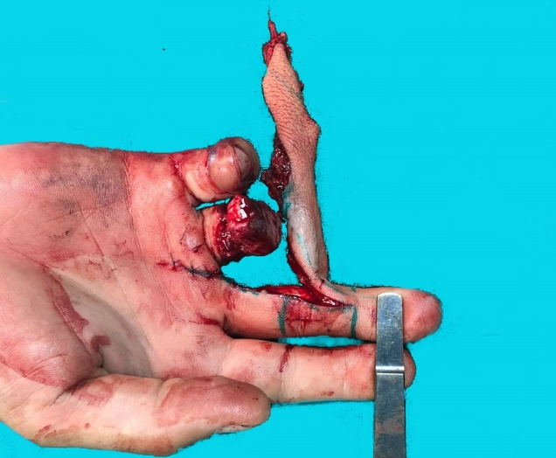
Фиг. 3. Выделенный лоскут

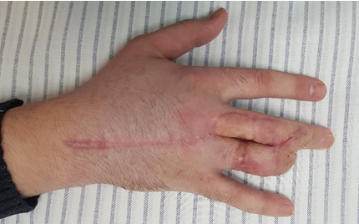
Фиг. 4. Прижившийся лоскут перед отсечением питающей ножки на сроке 3 недели

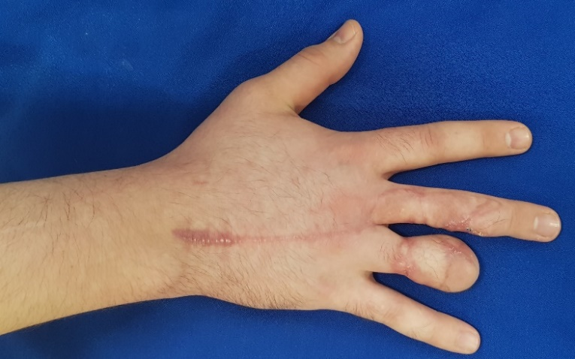
Фиг. 5. Результат через две недели после отсечения питающей ножки.

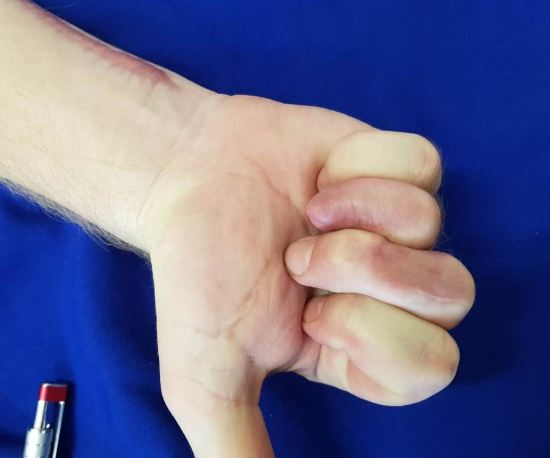
Фиг. 6. Результат через две недели после отсечения питающей ножки.

